**PHIẾU SỐ 8 - TOÁN 9 - HÌNH –HK2 -TUẦN 13 –**

**TIẾT 62 – Hình cầu, diện tích mặt cầu, thể tích hình cầu**

**Dạng 1: Tính diện tích mặt cầu, thể tích hình cầu**

Bài 1: Hãy điền vào ô trống trong bảng sau:

|  |  |  |  |  |  |
| --- | --- | --- | --- | --- | --- |
| Bán kính mặt cầu | 0,5 mm | 2 cm | 0,75 dm | 3 m | 50 km |
| Diện tích mặt cầu |  |  |  |  |  |
| Thể tích mặt cầu |  |  |  |  |  |

Bài 2: Các loại bóng cho trong bảng đều có dạng hình cầu. Hãy điền vào các ô trống ở bảng sau ( làm tròn kết quả đến chữ số thập phân thứ hai, đơn vị: mm)

|  |  |  |  |  |  |
| --- | --- | --- | --- | --- | --- |
| Loại bóng | Gôn | Khúc côn cầu | Ten-nít | Bóng bàn | Bi-a |
| Đường kính | 42,7 |  | 65 | 40 | 61 |
| Độ dài đường tròn |  | 230 |  |  |  |
| Diện tích |  |  |  |  |  |
| Thể tích |  |  |  |  |  |
|  |  |  |  |  |  |

Bài 3: Thể tích của một hình cầu là  cm3. Thì bán kính của hình cầu là bao nhiêu?

Bài 4: Diện tích của một mặt cầu là 2464 m2 thì đường kính của mặt cầu là bao nhiêu?

|  |  |
| --- | --- |
| Bài 5: Một hình cầu đặt vừa khít vào bên trong một hình trụ như hình vẽ ( chiều cao của hình trụ bằn độ dài đường kính của hình cầu) thì thể tích của nó bằng  thể tích hình trụ. Nếu đường kính của hình cầu là d thì thể tích của hình trụ là bao nhiêu? |  |
| Bài 6: Một khối gỗ dạng hình trị đứng, bán kính đường tròn đáy là a cm, chiều cao là 2a cm. Người ta khoét rỗng hai nửa hình cầu như hình vẽ. Diện tích toàn bộ khối gỗ là bao nhiêu? |  |

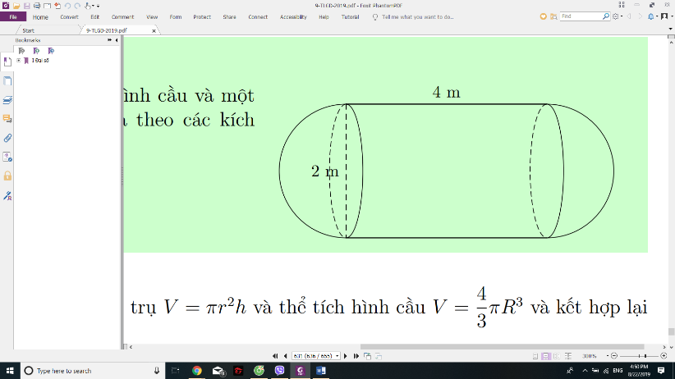**Dạng 2: Bài toán tổng hợp**

Bài 1: Một cái bồn chứa xăng gồm hai nửa hình cầu và một hình trụ. Tính thể tích của bồn chứa theo các kích thước như hình vẽ:

Bài 2: Cho nửa đường tròn tâm O, đường kính  ,  và  là hai tiếp tuyến của nửa mặt đường tròn tại  và  . Lấy trên  điểm M rồi vẽ tiếp tuyến MP cắt By tại N

a) Chứng minh 

b) Chứng minh 

c) Tính tỉ số  khi 

d) Tính thể tích của hình do nửa hình tròn APB quay quanh AB sinh ra.

Bài 4 Một hình nón có bán kính đáy bằng 3 cm và có diện tích xung quanh bằng diện tích mặt cầu có bán kính 3 cm. Tính chiều cao của hình nón.

|  |  |
| --- | --- |
| Bài 5 Một cái hộp hình trụ được làm ra sao cho một quả bóng hình cầu đặt vừa khít vào hộp đó như hình vẽ. Tỉ số thể tích của hình cầu và hình trụ là bao nhiêu? |  |

Bài 6 chiều cao của một hình trụ gấp 3 lần bán kính đáy của nó. Tỉ số của thể tích hình trụ này và thể tích của hình cầu có bán kính bằng bán kính đấy của hình trụ là bao nhiêu?

|  |  |
| --- | --- |
| Bài 7 Một hình trụ được “ đặt khít” vào bên trong một hình cầu bán kính  cm như hình vẽ.  Tính:  a) Diện tích xung quanh của hình trụ, biết chiều cao của hình trụ bằng đường kính đáy của nó  b) thể tích của hình cầu  c) Diện tích mặt cầu |  |

Bài 8 Cho tam giác đều ABC có cạnh AB bằng 8 cm, đường cao AH. Khi đó diện tích mặt cầu được tạo thành khi quay nửa đường tròn nội tiếp  một vòng quanh AH